**Java语言为什么流行起来**

* 外部环境

-互联网的爆发式发展

-互联网上的电脑硬件不同，软件环境差异较大，需要一个跨平台的语言

* Java核心优势：跨平台

**Java各版本和体系架构**

* J2EE （JavaEE）

-Java2 Enterprise Edition

-定位在服务器端的应用

* **J2SE （JavaSE）**

-Java2 Standard Edition

-定位在个人计算机上的应用

* J2ME （JavaME）

-Java2 Micro Edition

-定位在消费性电子产品的应用上

**JVM(Java Virtual Machine)**

* JVM是一种规范，就是一个虚拟的用于执行bytecodes字节码的计算机
* Java虚拟机是Java最核心技术，也是跨平台的基础
* 可以使用软件来实现，IBM，SUN，BEA等。你也可以自己写一个JVM
* 可以使用硬件来实现，比如sun/intel公司正在研发的java芯片

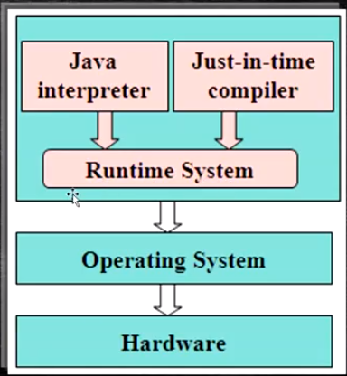

**JVM和Java跨平台特性**

* 通过编译器将Java源程序编译成Java字节码文件（.class）（字节码文件采用结构中立的中间文件格式）
* 通过解释器将Java字节码文件解释为对应机器语言并运行

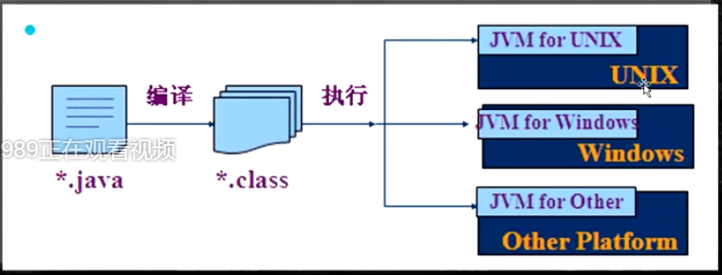

* Java和C跨平台原理的比较

-Java：一次编译，到处运行。前提是不同的OS里要装不同版本的JVM

-C：多次编译，到处运行

JDK：Java Development Kit Java开发工具集

JRE：Java Runtime Environment Java运行环境

**Java的特点**

* 跨平台
* 简单，相比于C和C++来说简单。它去除了指针和内存管理
* 安全
* 完全面向对象
* 健壮，发展迅速

**开始Java开发之前的准备**

* **安装JDK**

卸载：

1. 控制面板→程序和功能→Java（TM）SE Development Kit 卸载

2. 此电脑右键→属性→高级系统设置→环境变量→系统变量里JAVA_HOME删除，Path里的Java_Home相关的也删除

3. cmd出来再输入java -version发现显示‘java’不是内部或外部命令，也不是可运行的程序或批处理文件的时候说明已经卸载干净了

安装：

1. 双击jdk-12.0.2_windows-x64_bin.exe进入安装

2. 安装到C:\Program Files\Java\jdk-12.0.2\

3. cmd里输入

cd ../.. cd “Program Files” cd Java cd jdk-12.0.2

dir 发现里面没有JRE文件夹，这时敲下面的命令可以自动在jdk-12.0.2文件夹里生成

jre文件夹

bin\jlink.exe --module-path jmods --add-modules java.desktop --output jre

发现报错了

关闭cmd窗口，在查找栏查找Windows系统里的命令提示符，并右键，更多，以管理员身份运行，再将刚才所有命令敲一遍，再进入到jdk-12.0.2文件夹里发现生成了jre文件夹

这时在cmd窗口输入java -version还是显示‘java’不是内部或外部命令

因为cmd它需要去环境变量里找相应的命令。如果有此命令就执行，没有就会报错。所以需要配置环境变量

4. 在此电脑右键 → 属性 → 高级系统设置 → 环境变量 → 系统变量处新建 变量名：JAVA_HOME 变量值：浏览目录一直选到jdk-12.0.2文件夹处，确定 → Path → 新建 → %JAVA_HOME%\bin → 新建 → %JAVA_HOME%\jre\bin ,三个确定

重新启动cmd，再输入java -version就会显示相应的版本了，这样JAVA就安装成功了

如果电脑里安装了多个版本的JDK，想要切换它们在此电脑右键 → 属性 → 高级系统设置 → 环境变量 → 修改系统变量处的JAVA_HOME的目录地点就可以

* **安装Java开发工具**

常用Java开发工具

-文本编辑器（任选一个）

UltraEdit，EditPlus，notepad++

-集成开发环境（IDE：Integrated Development Environment）

Eclipse（http://www.eclipse.org）解压即可

MyEclipse：若进行J2EE开发，还要加MyEclipse插件。MyEclipse是Eclipse的插件，

也是一款功能强大的J2EE集成开发环境。现在直接安装集成Eclipse的MyEclipse即

可。商业软件

IntelliJ IDEA：目前最火

* 准备JDK API
* 掌握简单DOS命令

dir directory 查看当前目录下的文件夹和子文件夹

cd change directory 改变当前文件夹

md make directory 创建当前文件夹

rd remove directory 删除当前文件夹

cls clear screen 清除屏幕

切换盘符 d：c：

Tab键 帮助自动完成文件名或文件夹

上下箭头键 显示之前或者之后的命令

**写JAVA**

新建一个txt文件，文件名比如叫HelloWorld，后缀名改成 .java 。

在文件上右键，用Notepad++打开

输入代码，写好保存

public class HelloWorld{

public static void main(String[] args){

**S**ystem.out.println("欢迎大家学习java");

}

}

在cmd画面进入到文件所放的路径，javac <文件名.java>，回车执行

在和该文件相同的文件夹内生成了一个以.class为后缀名的文件

在cmd画面输入java HelloWorld，发现回显是乱码

去文件中先把代码全部复制，菜单栏选编码，选择使用ANSI编码，再将刚才复制的代码将当前的代码覆盖，保存

在cmd画面输入java HelloWorld，发现回显显示欢迎大家学习java

**❀注意：**

1.java文件的名称必须跟public class的名称保持一致

比如这个文件叫做helloworld.java，那么public class的名称也必须为helloworld

2.一个java文件里可以包含多个class ，但是public class只能有一个。每个class都会生成属于它自己的.class文件

3. public static void main(String[] args) 是所有java程序的入口，如果想执行对应的java代码的话，则必须要添加这个方法，且格式是固定的

4.main方法中参数列表可以支持多种写法：String[] args, String [] args, String args[]

5.main方法中参数的名称无所谓，但是一般写成args

6.java代码在编写的时候每行结尾的时候需要使用；结束，为英文的；

7.java代码的代码块需要使用{}括起来，前后匹配。（）也要成对出现

8.一定要有缩进

9.见名知意

10.注释(注释中的内容此处用aaa表示)。Java编译器编译时会跳过注释语句

分类：单行注释：/aaa/

多行注释：/*aaa*/

文档注释：/**

*aaa

*aaa

*/

11.反编译工具

编译：源代码 → class

反编译：class → 源代码

反编译软件 jd-gui.exe

因为编译的时候不会对注释进行处理，所以反编译时不可能得到注释

什么时候会用到反编译软件？

比如在源代码丢失，只有jar包的情况下，就可以将jar包反编译，然后将源代码做修改

之后再打成jar包再运行

**Java 数据类型和运算符**

* 标识符Identifier

即起名字

-作用：常量，变量，方法，类和包等的名称

-命名规则：

* 硬性规定

必须以字母，下划线，美元符开头

其他部分可以使字母，下划线，美元符和数字的任意组合

大小写敏感，长度无限制

不可以是java的关键字（这些关键字是留给系统使用的表示特殊含义的字符串）

* 非硬性规定

驼峰标识：

类名，接口名在命名的时候是几个单词拼在一起的要首字母大写

如：public class IdentifiedDemo

方法，变量命名的时候首字母要小写

如：int getValueById

多个单词拼接标识一个标识符的时候，每个单词的首字母都大写

见名知义：通过标识符名称能知道代表的含义，千万不要写拼音

-注意：

java不采用通常语言使用的ASCII字符集

java采用unicode这样的标准的国际字符集。因此，这里的字母的含义：英文，汉字等等。（不建议使用汉字来定义标识符）

**字符集简介**

ASCII 英文字符集 1个字节（即8位表示）

ISO8859-1 西欧字符集 1个字节

GB2312 大陆使用最早，最广的简体中文字符集 2个字节

Unicode 国际通用字符集 2个字节 （有UTF-8和UTF-16）

**Java基本数据类型**

Java是一种强类型语言

-常量是有数据类型的

-变量都必须声明其数据类型

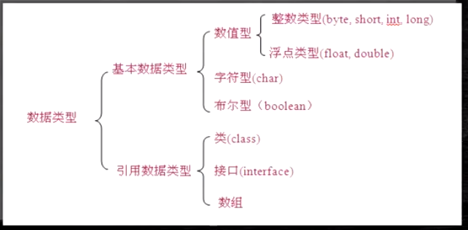

弱类型表示变量会根据值自己去推断，不需要指定类型是什么。比如Python

**基本数据类型（4类8种）**

* 整数类型：byte（使用1个字节存储，因此范围为-128~127）

short （使用2个字节存储，因此范围为-32768~32767）

int （使用4个字节存储，因此范围为+-21亿）

long （使用8个字节存储，因此范围为超大）

（不同类型表示不同长度）

整型常量：十进制整数，如99，-500，0

八进制整数，要求以0开头，如015

十六进制数，要求0x或0X开头，如0x15

整型常量默认为int型，声明long型常量可以后加“l”或“L”

如long a=55555555; //不出错，在int表示的范围内

long b=55555555555；//不加L出错，已经超过int表示的范围

* 浮点类型：float （单精度，尾数可以精确到7位有效数字，占用4字节，表示范围为

-3.403E38~3.403E38）

double（双精度，精度是float类型的两倍，绝部分应用程序都采用这个。

表示范围为-1.798E308~1.798E308）

浮点类型常量：十进制数形式，如3.14 314.0 0.314

科学记数法形式，如

314e2 即 314*10^2 结果为31400.0

314E-2 即 314*10^(-2) 结果为3.14

注意：浮点常量默认为double。要变为float，需在后面增加F/f，如3.14F

浮点数存在舍入误差，很多数字不能精确表示。如果需要进行不产生舍入误

差的精确数字计算，需要使用BigDecimal类

* 字符类型：char

占用2个字节，使用的时候使用单引号’ ’表示，如char a = ‘A’

字符串使用双引号” ”表示，如string s = “A”

这里的两个A是不同的意思。char的A表示一个字符，而string的A表示一个字符串，即字符序列，也就是多个字符组合起来称为的东西

char类型用来表示在Unicode编码表中的字符。char类型在内存中存储的是该字符的Unicode编码值，所以char类型可以当作int类型来处理

如定义char a = ‘A’ ，System.out.println(a==65)，返回值为true。因为在Unicode中，A对应的数为65

Java语言中还允许使用转义字符\来将其后面的字符转变为其他的含义

如char c2 = ‘\n’ 代表换行符

如char c3 = ‘\t’ 代表制表符（tab）

* 布尔类型：boolean，只有true和false两值，在存储的时候占1位

**引用数据类型**

* 类
* 接口
* 数组

**常量和变量**

* 常量：在程序运行过程中，值不会发生改变的量
* 变量：在程序运行过程中，值会发生改变的量

变量中要有变量名称，变量类型，作用域

1. 先声明，后赋值

int a ; 声明

a = 10 ; 赋值

1. 声明+赋值

int b =20 ;

注意：在类内，方法外定义的变量叫成员变量，会存在默认值

在方法内定义的变量必须要进行初始化操作，不会存在默认值

如：Public class ConstantAndVar{

static int **d**;

public static void main(String[] args){

int **c**;

System.out.println(**c**);

System.out.println(**d**);

}

}

打印c会出错，因为它没有初始值，打印d会出现0，为它的初始值

在一行中可以定义多个变量，但是不推荐，每个变量最好占一行

给变量赋值过程中，变量的值成为常量。即int a = 10，a为变量，10为常量

使用final关键字修饰的变量称之为常量或者叫做最终常量，表示不可修改

如： a = 10;

System.out.println(a);

a = 30;

System.out.println(a);

final int c = 20;

System.out.println(c);

c = 30;

System.out.println(c);

这时会报错，说c = 30那行错误，因为无法为最终变量c分配值。因为final int c=20已经给它分配一个不可修改的常量了。如果把这行和下一行注释上，会显示结果 10，30，20

**运算符**

* Java语言支持如下运算符：

-算术运算符：+，-，*，/，%，++，--

++：表示在变量原有的基础上+1，谁在前，先运算谁

int a = 1;

int b = 2;

System.out.println(a++); 结果为1，直接打印出a的结果后+1

System.out.println(++a); 结果为3，先算a+1，再打印出a+1的结果

System.out.println(++b+b++); 结果为6，++的优先级先于+。++b为3，这时b

的值为3，因此++b+b就为3+3=6，而后面的++这次结果体现不出来

这时System.out.println(b); 结果为4 上一次的++b时，b的值由2变成了3，

b++的时候，3+1，b的值变为4，因此结果为4

--：表示在变量原有的基础上-1，谁在前，先运算谁

-赋值运算符：=

java中=表示赋值运算符，==表示相等的操作

-扩展赋值运算符：+=，-=，*=，/=

c = c+2 和c += 2 表达的意思一样

但是假如现在定义一个byte d=10；d=d+1的话会报错，因为d+1整体会变成int类型。 需要将int类型的值转换成byte类型，会有精度上的损耗，只能进行强转。但是如果byte d=10；d+=1的话就不会报错。因此建议在操作时使用扩展赋值运算符

-关系运算符：>, < , >= , <= , ==，!=

用来比较两值的关系，返回的值是布尔类型，也就是只有true和false两种情况

-逻辑运算符：&&，||， ！

逻辑运算符一般两边的值不是具体的值，而是一个表达式

&&：表示短路与。两边表达式从左向右开始对比，如果左边的表达是false，右边不需要进行判断。即两边表达式中只要有一个是false，整体结果就是false

&：与运算符，但是两边都会参与运算

System.out.println(3>5 && 3<4); 结果为false

||：表示短路或，两边表达式从左向右开始对比，如果左边的表达是true，右边不需要进行判断。即两边表达式中只要有一个是true，整体结果就是true

|：或运算符，但是两边都会参与运算

System.out.println(3>5 || 3<4); 结果为true

！：取反。如果是true，取反为false。如果是false，取反为true

System.out.println(!(3<4)); 结果为false

-位运算符：&，|，^，~，>>, <<

只能操作数值，操作的时候会转成二进制进行运算

&与运算，只要有0就为0，只有全为1才为1

4：100，5：101

System.out.println(4 & 5); 100&101=100为4

|或运算，只要有一个为1，即为1

System.out.println(4 | 5); 100|101=101为5

^异或运算，相异为1，相同为0

System.out.println(4 ^ 5); 100^101=001 为1

<<,>>位移运算

System.out.println(2<<3); 结果为16。2：0010，左移3位变成10000，为16

~取反

System.out.println(~4)); 结果为-5

4：0000 0100 取反：1111 1011，这是一个负数，是一个补码，要变为原

码需要先-1，变为1111 1010，再按位取反变为10000101，为-5

★↑~取反的补充讲解★

（123.45）10= 1*102+2*101+3*100+4*10-1+5*10-2

（10101.11）2= 1*24+1*22+1*20+1*2-1+1*2-2

（375.4）8= 3*82+7*81+5*80+4*8-1

原码：是指将最高位作为符号位（0表示正，1表示负），其他数字位代表数值本身的绝

对值的数字表示方式。数字6在计算机原码表示为0000 0110，数字-6在计算机

中原码表示为1000 0110

以上是在8位计算机中的原码表示，如果在32位或16位计算机中，表示方法

是一样的，只是多了几个0而已。比如在16位计算机中表示-6的话就是这样

1000 0000 0000 0110

反码：反码表示规则为如果是正数，则表示方法和原码一样，如果是负数，则保留符号

位1，然后将这个数字的原码按照每位取反，则得到这个数的反码表现形式

如数字6在计算机中反码就是它的原码：0000 0110

而数字-6在计算机中反码为：1111 1001

补码：在计算机中0是有正负之分的。负数的补码是对反码+1，而正数不变，整数的原

码反码补码都是一样的，在补码中用（-128）代替了（-0），所以补码的表示范

围为（-128~0~127），共256个。补码是计算机表示数据的一般方式，其规则为：

如果是正数，则表示方法和原码一样；如果是负数，则将数字的反码+1（相当于

将原码数值按位取反后在对地位+1）

❀注意：（-128）没有相对应的原码和反码，（-128）=（10000000）的补码的加减运算如下：(1)10-(1)10=(1)10+(-1)10=(0)10

(00000001)补+(11111111)补=(00000000)补=（0）

(1)10-(2)10=(1)10+(-2)10=(-1)10

(00000001)补+(11111110)补=(11111111)补=（-1）

这里(11111111)补要换成原码，要先-1，变成11111110，再取反变成10000001，

即为-1

机器数和真值：

实际运算中，数是有正负的，计算机中数也有正负，通过用一个数的最高位表示符

号，如果字长为8位，分别为D7~D0，那么D7为符号位，0表示正数，1表示负

数，D6~D0为数值位。例如11010111=-87 。第一位为1即表示负数，后面的

1010111=87，因此为-87。这样，在计算机中，连同符号一起数码化的数被称为机

器数，如上面的11010111；而使用正负号加其绝对值的表示方法称为该数的真值，

如-87

-条件运算符/三目运算符 ?:

使用的时候需要跟一个表达式，表达式如果为true则返回**?**后的结果。如果是false则返回**:**后的结果

System.out.println(3>2?3:2); 结果为3.

System.out.println(true**?**false**:**true**?**false**:**true); 结果为false

表达式为true，因此看?后面的内容，?后面的内容为false，再:后面的不用看了

System.out.println(false**?**false**:**true**?**false**:**true); 结果为false

表达式为false，所以应该看：后面的内容，冒号后面为true**?**false**:**true这个整体。

这个整体里表达式为true,看?后面的部分，为false，所以最后结果为false

运算优先级：

赋值 < 三目 < 逻辑 < 关系 < 算术 < 单目

* 相关概念辨析

-+运算符 操作符 Operator

-5+6 表达式 expression

-5 6 操作数 Operand

-int m=5+6；语句 sentence

**基本数据类型之间的转换**

在赋值运算或算术运算时，要求数据类型相同，否则要进行类型转换。除布尔类型外，所有的基本数据类型（包括整型 ，浮点型，字符型）因为各自的精度不同，赋值时都要考虑这个问题

转换方式：

-自动转换（隐形转换）

在运算过程中如果两个值的类型不一致会自动将小的类型转换为大的类型

byte b = 10;

int a = 20;

byte c;

c = a+b; 会显示c = a+b;不兼容的类型：从int转换到byte可能会有损失

byte b = 10;

int a = 20;

int c;

c = a+b; 这时不会报错，因为c(和)为int类型，将b的byte类型转换成了int类型

-强制转换，会发生精度损失，结果可能不准确

byte b = 10;

int a = 20;

byte c;

c = (byte) (a+b); 这时如果就是想转换成byte类型，就←这样手动强制转换，将大

的类型转换成小的类型

❀注意：

强制转换时当心丢失数据或失真。当一种类型强制转换成另一种类型，而且又超出

了目标类型的表示范围，就会被截断称为一个完全不同的值，如↓

int型（32位） 00000000 00000000 00000001 00001110 270

byte型（8位） 00001110 14

byte b = 10;

int a = 200;

byte c;

c = (byte)(a+b);

System.out.println(c);

int型（32位） 00000000 00000000 00000000 11010010 210

byte型（8位） 11010010

11010010为负数，是一个补码，要-1（变为11010001）再取反（变为10101110）

才能得到原码，即为-46

**Java流程控制语句**

流程控制语句是用来控制程序中各语句执行顺序的语句，可以把语句组合成能完成一定功能的小逻辑模块。其流程控制方式采用结构化程序设计中规定的三种基本流程结构，即：顺序结构，分支结构和循环结构，如下图：

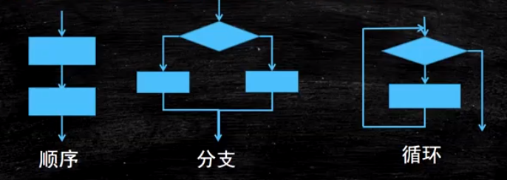

* 分支结构
* 单分支结构：if语句对条件表达式进行一次测试，若测试为真，则执行下面的语句，否则跳过该语句

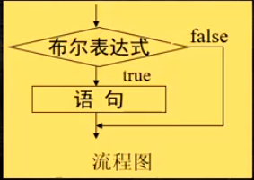

Math.random()产生数据的范围是左闭右开[ 0,1)，即包含0，不包含1

想要得到0-5之间的随机数：

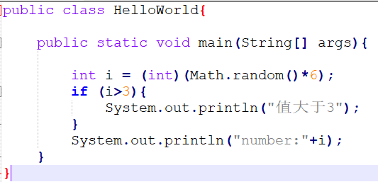

Math.random()返回的是double类型的值，但这里我们只要整数，因此强制转换成int类型。如果System.out.println(“number:”+i);写在if{}里面，表示只有i>3的时候才打印出来，否则没有任何回显

* 双分支结构：if-else双分支选择结构当条件表达式为真时，执行语句块1，否则执行语句块2，也就是else部分

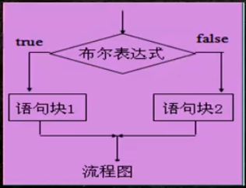

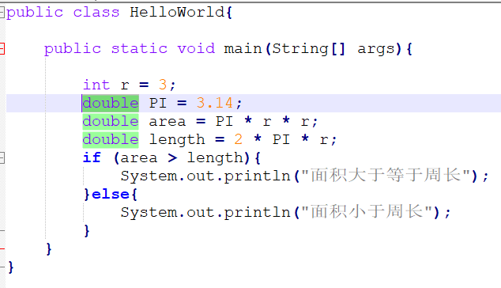

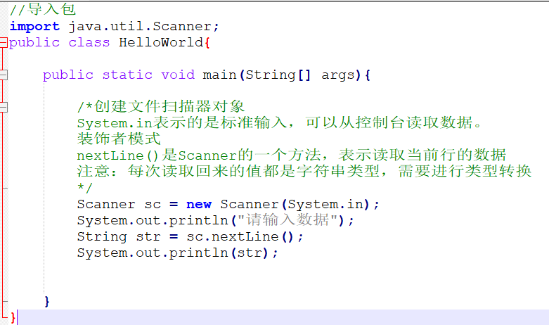

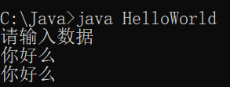

第一行的你好么是自己输入的，第二行的你好么是自动出现的

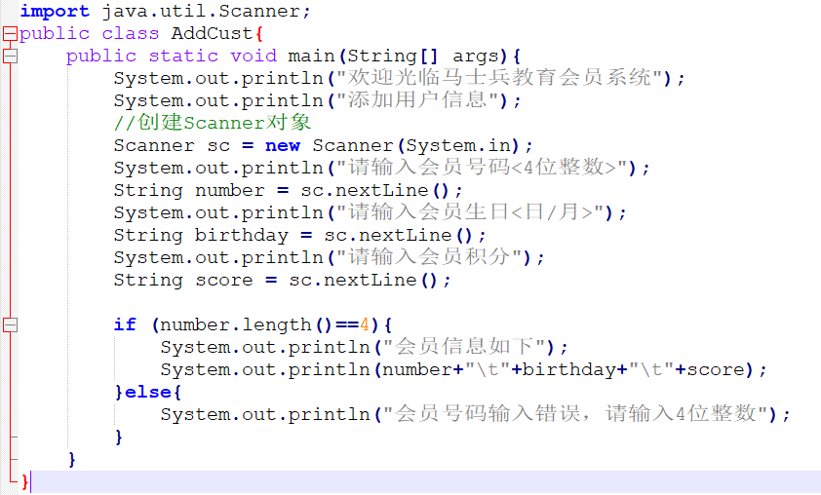

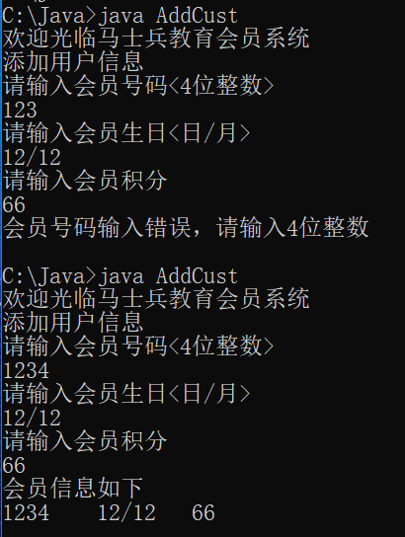

会员号码，会员生日和会员积分是自己输入的

* 多分支结构：If-else。逐条if语句进行判断。条件匹配，进入语句体，否则对if语句继续匹配

if（布尔表达式1）{

-语句块1；

} else if (布尔表达式2) {

-语句块2；

}……

else if (布尔表达式n) {

-语句块n；

} else {

-语句块n+1；

}

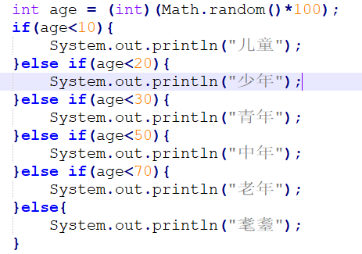

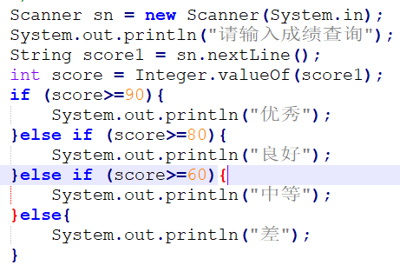

因为sn.nextLine()返回的为string类型，所以定义score1也要为string类型。int

score = Integer.valueOf(score1); 中Integer.valueOf（）将括号中变量转换为Int类

型。这里不能通过int score = (int)(score1)强制转换类型。会显示String无法转换

为int。这样屏幕上显示请输入成绩查询，自己输入成绩，之后会显示优秀，良好，

中等还是差

也可以这样写↓：

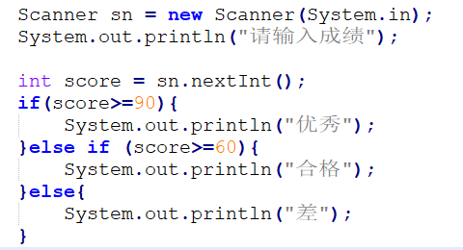

这里Scanner提供nextInt方法，可以直接用

* 嵌套分支结构if。在分支结构中嵌套分支结构

学校举行运动会，百米赛跑跑入20秒内的学生有资格进决赛。根据性别分别进入男子组和女子组。要判断是否能够进入决赛。在确定进入决赛的情况下，还要判断是进入男子组还是女子组

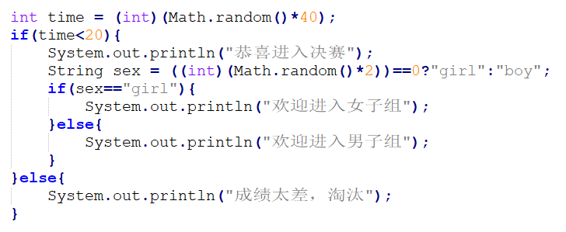

* switch多分支选择结构

根据表达式值的不同执行许多不同的操作

switch语句会根据表达式的值从相匹配的执行，一直执行到break标签处开始ak语句处或者是switch语句的末尾

每个case模块中要添加break，防止多次匹配

如果多个case处理的逻辑代码块的功能一致，可以考虑只在最后添加一次处理

与任一case值不匹配，则进入default语句（如果有的话），default可以没有

只能处理等值条件判断的情况，且表达式必须为byte, short, int 或char类型，不能是String或double，float。1.7之后可以使用string

常量值必须是与表达式类型兼容的特定的一个常量

不允许有重复的case值。default子句为可选

switch(表达式) {

case值1:

语句序列；

[break];

case值2:

语句序列；

[break];

… … … … …

[default:

默认语句;]

}

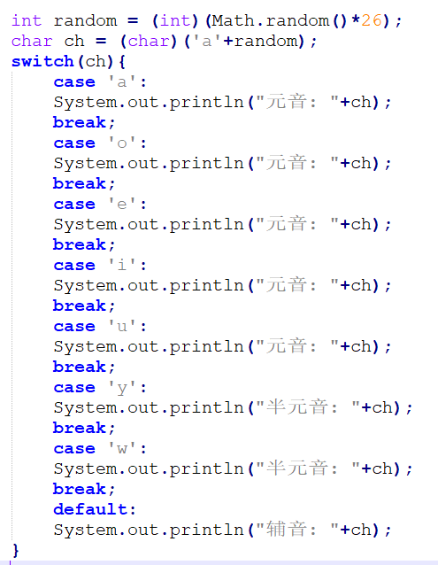

上面的代码可以简化成下面这样

代码的功能就是随机出现26个字母，并打印出是元音，半元音还是辅音

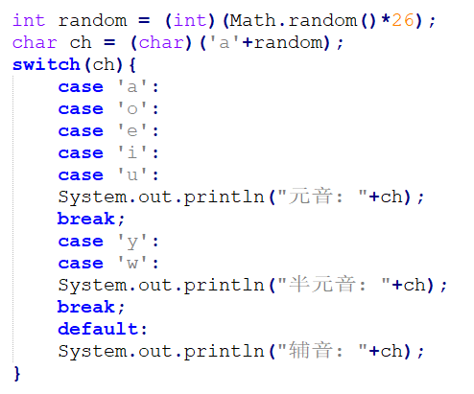

也可以写作下面这种

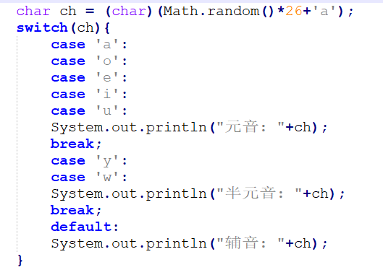

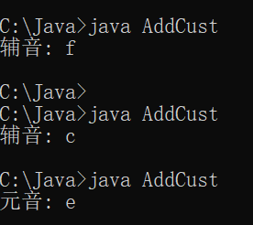

比较switch和多重if选择结构

相同点：都是用来处理分支条件的结构

不同点：

-switch选择结构只能处理等值条件判断的情况，而且条件必须是整型变量或字符型变

量或者字符串

-多重if选择结构没有switch选择架构的限制，特别适合某个变量处于某个连续区间时

的情况